线上远程决赛布局图
赛项名称：低空智能飞行器应用
工作站总面积：6㎡
赛位布局：
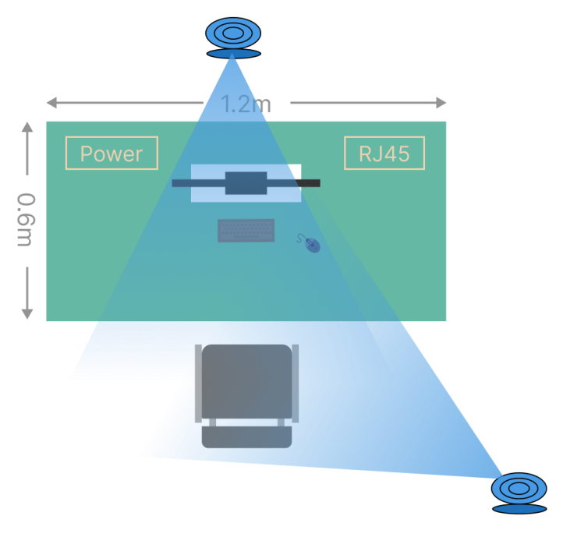

名称 | 规格
桌子 | 120x60x75cm
椅子 | 单人座椅
电脑 | 1.处理器：i5 12400F及以上  2.内存条：16G DDR4 3200及以上  3.显卡：RTX3060Ti 8G显存及以上  4.硬盘：256GB SSD固态硬盘及以上  5.输入设备：USB鼠标和键盘  6.操作系统：win10 、win11  7.显示器： （24寸及以上 16：9 显示屏，HDMI 1920*1080）
摄像头 | 支持接入网络会议室
电源、网络环境 | 能满足电脑、摄像头取电与联网

